DOI: 10.20396/conpuesp.2.2023.5020

GESTÃO DA MANUTENÇÃO EM GERADORES EMERGENCIAIS: A INFLUÊNCIA DA REDUÇÃO DA QUALIDADE DO DIESEL COM A ADIÇÃO DE BIODIESEL

* Marcio Labigalini, Geraldo Jurandir Vialta, Sidnei José dos Santos, Paulo César de Souza, Alexandre Muller Lorenzi, Adalício José Batista Pereira, Ubiratan Lopes, José Marcos Pereira, Luiz Carlos Luzin.

Universidade Estadual de Campinas
*E-mail: labig@unicamp.br

Introdução

No caso de uma Universidade, os Geradores de Energia Emergenciais (GEEs) normalmente são utilizados em áreas estratégicas: Segurança, Pesquisas e Saúde.
A principal forma utilizada para o fornecimento de energia elétrica emergencial é por meio de geradores de energia à combustão (por óleo diesel).
Atualmente, o diesel fornecido pelos postos de combustíveis já vem com adição obrigatória de biodiesel (12% em 2023). O biodiesel adicionado tem gerado sensível redução na qualidade do diesel disponível nos postos de combustíveis, o que resulta em falhas de funcionamento de motores. Porém, no caso de geradores emergenciais não podem ocorrer falhas, uma vez que, se forem acionados, devem assumir as cargas existentes, pois trata-se de situações emergenciais, onde a necessidade de energia deve ser contínua.
Eixo 1 - Administração, Gestão e Liderança
Os motores de GEEs podem ser comparados aos motores de caminhões. A diferença é que os motores de GEEs são motores estacionários. O diesel em tanques de combustíveis estacionários é o maior contribuidor para a sua degradação rápida, pois facilita a proliferação de bactérias e a formação de borras, que danificam ou prejudicam o funcionamento dos sistemas de injeção de combustíveis, o que resulta em falhas nos motores e impossibilitam que os geradores assumam a carga quando acionados em emergência (PETROBRAS, 2021).

Objetivo

Este trabalho busca demonstrar a forte influência da qualidade do diesel no adequado funcionamento de GEEs, encontrar as melhores soluções para manter o fornecimento de energia de maneira contínua e sustentável e destacar os cuidados necessários nas tarefas de manutenção dos equipamentos, visando à mitigação de problemas.

Metodologia

Foi feito um levantamento histórico das manutenções de GEEs, pois os dados da entrada de cada equipamento e suas respectivas manutenções (preventivas e corretivas) foram preservados digitalmente por um sistema próprio de gestão de manutenção por um período maior que 20 anos.
Assim, fez-se uma tabela resumida das intervenções e, de posse dela, foram gerados gráficos para cada item de interesse. A seguir, cada item foi transformado em porcentagem (do seu valor máximo) e colocado num mesmo gráfico.

Figura 1:
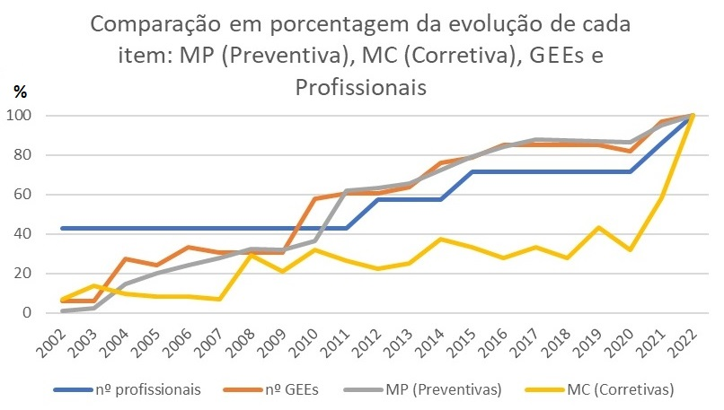
Fonte: elaboração própria.

Outro levantamento (externo) feito foi sobre a adição de biodiesel, desde a sua implementação.

Figura 2:
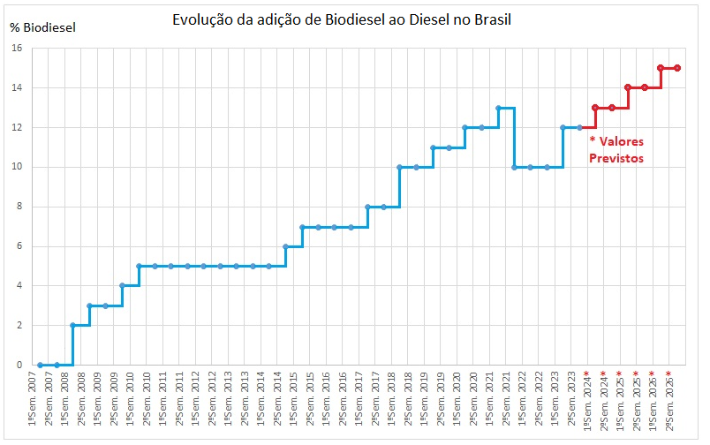Fonte dos dados: sites governamentais.

Após isso, foi feito um levantamento de custos das manutenções com o passar dos anos.

Figura 3:

Fonte: elaboração própria.

Finalmente, foi feito um gráfico comparativo do percentual de biodiesel no diesel, desde a sua implementação, comparando-se com as MCs e o crescimento do número de GEEs.

Figura 4:

Fonte: elaboração própria.

Resultados

Analisando-se o histórico de 20 anos de manutenção, pode-se observar uma sensível mudança (quase exponencial) nas necessidades de manutenções corretivas de GEEs nos últimos anos, principalmente relacionadas à péssima qualidade do diesel, cuja deterioração começou antes de 2020; porém, somente gerou reflexos a partir desta data.
Os gráficos corroboram com a observação prática; ou seja, indicam que há uma forte correlação entre o aumento da adição do biodiesel e a redução da sua qualidade, pois houve um aumento considerável do número de manutenções corretivas e do custo relacionado a elas, onde o principal serviço necessário era a limpeza da bomba injetora, devido à sujeira no sistema de injeção.
Com relação aos custos de MC (figura 3), houve um pequeno pico em 2010, um grande pico em 2014, um pico em 2019 e um pico ainda maior em 2022 (em 2021 o custo de MC ultrapassou o custo de MP). Tais picos de custos correspondem aos picos de número de MCs, conforme o gráfico das figuras 1 e 4.
A figura 4 reforça a correlação anterior desde o início da adição de biodiesel (2008) e desvincula tal ocorrência do número de GEEs atendidos.

Conclusão

A redução da qualidade do diesel está diretamente relacionada com a contaminação e aceleração do processo de degradação do diesel com biodiesel, que tem forte influência na perda da confiabilidade do fornecimento de energia pelos GEEs.
A constatação dos fatos obrigou a equipe responsável pelos geradores emergenciais a adotar, no curto prazo, estratégias de antecipação aos problemas, tais como: as trocas de filtros de combustíveis com maior frequência, a limpeza dos tanques e o descarte ecológico do diesel velho com substituição por diesel novo (o que pode ser necessário de 3 em 3 meses), buscando-se melhores fornecedores do produto. Por isso, não é recomendável que se mantenha os tanques cheios, desde que existam mecanismos ágeis para novos abastecimentos, assim que os GEEs entrarem em funcionamento.
Outra necessidade constatada é a execução de serviços de limpeza das bombas injetoras em um espaço de tempo inferior ao previsto, com média de 18 meses entre cada intervenção no mesmo GEE.
A médio prazo, propõe-se, como estratégia de mitigação dos defeitos e potencial solução de melhoria, a substituição do biodiesel pelo diesel verde (HVO), que também é produzido por biomassa (ex.: soja), conforme Milanez et. al (2021). O HVO é similar ao diesel fóssil, não cria borras, pode ser armazenado por longos períodos (sem necessidade de monitoramento) e pode ser utilizado nos geradores existentes, sem adaptações.

Palavras-chave:
Degradação. Diesel. Biodiesel. Gerador emergencial.

Referências

MILANEZ, A. Y., MAIA, G. P. S., GUIMARÃES, D. D. E FERREIRA, C. L. A.. Biodiesel e diesel verde no brasil: panorama recente e perspectivas, p. 47-56. 2021. BNDES. Disponível em: https://web.bndes.gov.br/bib/jspui/handle/1408/22585. Acesso em: 27/09/2023.
PETROBRAS. ÓLEO DIESEL Informações Técnicas: Manual Técnico. Versão março/2021. Disponível em: https://petrobras.com.br/data/files/04/93/72/4C/ 5A39C710E2EF93B7B8E99EA8/ Manual-de-Diesel_2

